STADSSPEURTOCHT
Krabbegat

- Langs 8 Bergse Monumenten.
- 2,11 kilometer
- Startpunt op de Kaai/ Dubbelstraat.
- Antwoordblad vind je aan het eind van dit document.
- Doe je RODE ZAKDOEK + GORDIJN aan.

- Belangrijk: je hebt nodig een telefoon of ipad met 4G!!

- “Makkelijke” vragen hebben één
- “Moeilijke” vragen hebben twee

- Verzamel bij de Dubbelstraat. Ter hoogte van Café de Kaai. Daar staat een monument: ’N BOUWER en ’N KOP, van de Krabbekweekers.

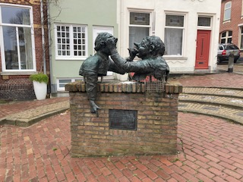

- Filmpje 1 + Vraag 1:

- Loop de Dubbelstraat uit, met De Waldolala aan je linkerhand.

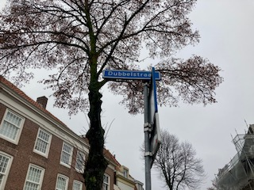

- Je steekt samen (met je leerkracht/ begeleider) de straat over en je loopt de Moeregrebstraat in.
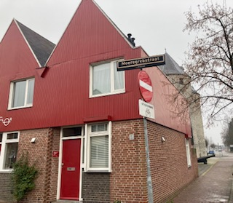
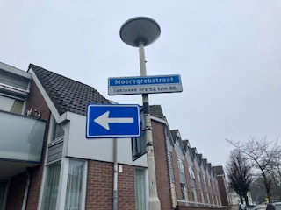

- Ter hoogte van Het Zwijnshoofd stop je en loop je een klein stukje het Morganstraatje in. Je gaat opzoek naar een bijzondere putdeksel…

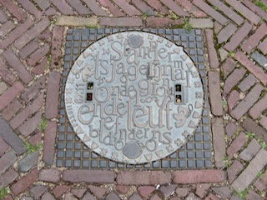

- Vraag 2:

- Na het stampen loop je een stukje terug en vervolg je je weg richting het Markiezenhof. Vlak voor je gaat oversteken kijk je even goed omhoog. Je ziet daar een bijzonder beeld op een torentje: De Zeeridder.

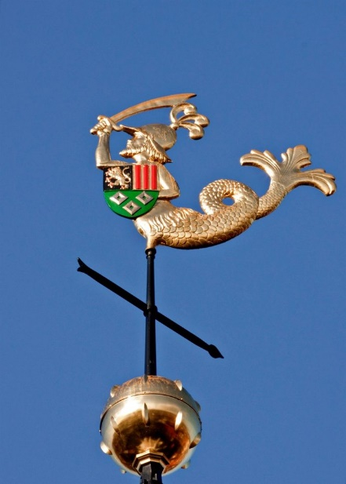

- Vraag 3
(geen filmpje)

- Loop nu richting Het Markiezenhof.
Het Beursplein is rechts van je.
Steek (samen met je leerkracht/begeleider) over, als de rode poort open staat kun je via het Markiezenhof. Is de poort dicht, ga dan via de Hofstraat.

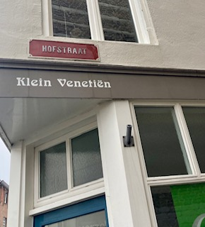

- Als je het Markiezenhof of de Hofstraat helemaal uit loopt kom je op het Sint-Catharinaplein.

- Vraag 4
(geen filmpje)

- Je blijft op de stoep lopen aan de linkerkant. Je gaat via de Wijngaardstraat naar de Weverskat toe.
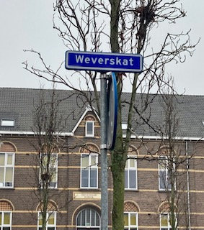
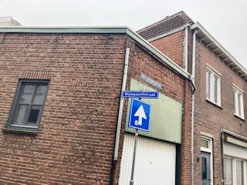

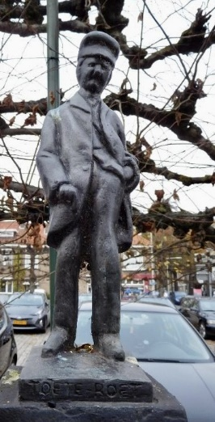
- Als je bij de Weverskat aangekomen bent, ga je rechtsaf. Aan het eind van deze straat vind je aan de linkerkant een klein beeldje: De Toeteroet.

- Vraag 5

- Je moet nu oversteken richting Friettent Het Singeltje. Je loopt naar de Noordsingel toe en je loopt aan de rechterkant van de straat. Het Mollerlyceum is links van je.
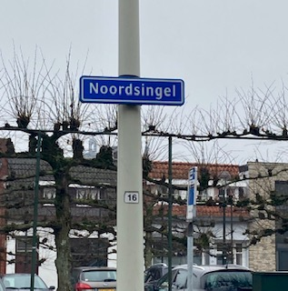

- Je loopt net zo lang door tot je aan de rechter kant Het Geitje ziet op het Bleekveldje. Loop ernaartoe, kijk uit voor hondenp…
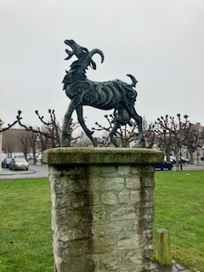

- Vraag 6

- DOE-OPDRACHT: Doe de zevensprong.

- Via de korenmarkt langs de wijkgebouw de Korenaere. En ga rechtsaf bij het gele huis, de kleine Kerkstraat in.

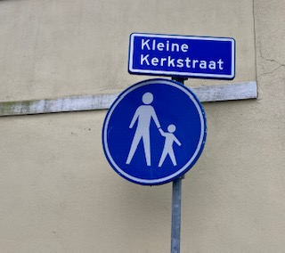
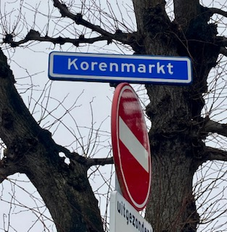

- Aan het einde ga je rechts en meteen links de Engelsestraat in.

- Aan het eind van de Engelsestraat ga je linksaf de Kremerstraat in, naar de Grote Markt.

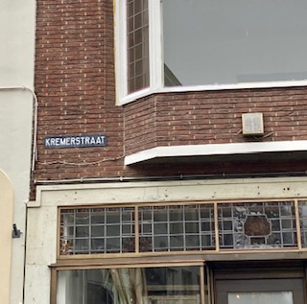
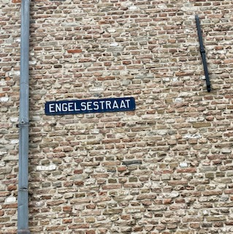

- Je bent bij de peperbus aangekomen.

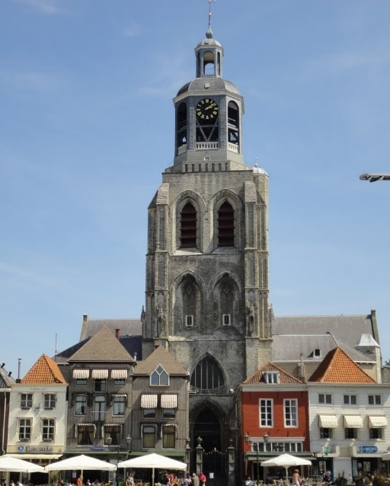

- Vraag 7

- Steek de grote markt over naar de Fortuinstraat, langs de Zeeman. En loop door naar het Beurspleintje tegenover het Markiezenhof.

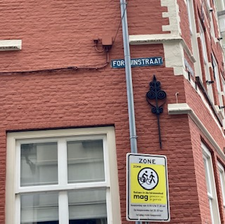
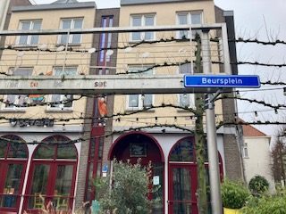

- Je loopt over het beursplein.

- Vraag 8

- DOE-OPDRACHT: Zing het liedje met zijn allen!

- Ga via de Moeregrebstraat weer terug. Stop nog heel even bij het beeldje op de hoek: De Schatbewaarder.

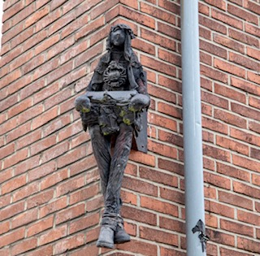

- Vraag 9

- Loop deze straat uit, steek samen veilig over. Je loopt nu de Dubbelstraat weer in en je bent weer terug bij je startpunt.

- Einde van deze Stads-speurtocht

Vragen bij de monumenten van de STADS-SPEURTOCHT

Makkelijk Moeilijk

1. De Bouwers
Hoeveel feesttegels liggen er rond dit monument?

Antwoord: ……… tegels.

Door welke bouwclub is dit monument gemaakt?

Antwoord: ………………………………………………………………

2. ’t Sjaggerijn
Stamp 11 keer op het putdeksel om het Sjaggerijn onder de grond te
houden.

Hoe noem je zo’n dikke buis waar de poep en plas van alle wc’s in
terechtkomen?

Antwoord: …………………………………………………………………

3. De Zeeridder
Welke kleur is het opvallendst als je naar de Zeeridder kijkt?

Antwoord: ……………….

De Zeeridder staat hoog op het torentje, wat is de functie van de
Zeeridder?

Antwoord: ………………………………………….

4. Sint Catharinaplein
Waar wordt dit plein nu voor gebruikt?

Antwoord: Als ………………………………………………

Hoe noemen we dit plein in de volksmond?

Antwoord: ……………………………………………………

5. Toeteroet
Waarin gooide Toeteroet zijn tonneke met poep leeg?

Antwoord: In zijn ……………………………………
Vul het ontbrekende woord in:
Toeteroet is ook de naam van 1 van de vele leutige ……………………….
die het Krabbegat tijdens de Vastenavend kent.

6. Het Geitje
Van wie was het geitje en wat is er zo zielig aan die geit?

Antwoord: Van ……………………………………………………………………….

Ach, ze is een stukske …………………………………………………………

Wat gebeurt er hier elk jaar op 11-11? Noem 3 dingen

Antwoord: 1.……………………………………………………………………
2.……………………………………………………………………
3..…………………………………………………………………...

Doe-opdracht: Doe de zevensprong! Wel uitkijken voor de hondepoepkes!!!

7. De Peperbus
Wat is de Peperbus voor een gebouw?

Antwoord: …………………………………………………………………….

De Peperbus heeft een boerenkiel. Maar toen Koningin Beatrix, lang
geleden, het Krabbegat bezocht droeg hij niet zijn kiel. Wat dan wel?

Antwoord: Zijn deftige …………………………………………………….

8. Beurspleintje
Wat zie je tussen de bomen op dit pleintje? Noem 2 dingen.

Antwoord: ……………………………… en ……………………………….

Waarom is dit lied geschreven?

Antwoord: Omdat de Spanjaarden …………………………………………………
……………………………………………………………………………………………….

9. De Schatbewaarder
Welke schatten van de Vastenavend zou jij willen bewaren?

Antwoord: ………………………………………………………………………………

Welke dingen had Willem tijdens de speurtocht aan, of op, of bij zich
die met de Vastenavend te maken hebben? Het zijn 6 dingen. De
volgorde is niet belangrijk.

Antwoord: 1. ………………………………………….

2. ………………………………………….

3. ………………………………………….

4. ………………………………………….

5. ………………………………………….

6. …………………………………………

AGGE MAR LEUT ET!

Ben je ook zo benieuwd of je alle antwoorden goed hebt??
Scan je antwoorden in en stuur ze naar speurtocht@kindervastenavend.nl

Je krijgt de juiste antwoorden teruggemaild en je krijgt ook nog iets leutigs!!

